Информационная безопасность

Дискреционное разграничение прав в Linux. Исследование влияния дополнительных атрибутов

Ухарова Софья

2021

Содержание

Цель работы 1

Ход работы 2

От имени пользователя guest создам файл simpleid.c и создадим программу 2

Скомпилируем программу: 2

Запускаем simpleid.c и сверяем с результатом команды id 2

Усложним программу “simpleid.c”, добавив вывод действительных идентификаторов 3

Скомпилируем запустим simpleid2.c 3

Сменим владельца файла “simpleid2” и добавим ему атрибут SetUID 3

Создадим файл readfile.c 5

Скомпилируем и изменим права, чтобы только root мог прочитать его, а guest – нет 5

Проверим, что guest не может прочесть readfile.c 5

Выясним, что на директории /tmp установлен атрибут Sticky: 6

Создадим файл file1 и и разрешим чтение и запись для категории пользователей “все остальные” 6

Пробуем записать информацию в file1 6

Снимим атрибут -t 7

Повторим наши действия с file1 7

Обратно вернем атрибут -t 7

Вывод 7

# Цель работы

Изучение механизмов изменения идентификаторов, применения SetUID- и Sticky-битов. Получение практических навыков работы в консоли дополнительными атрибутами. Рассмотрение работы механизма смены идентификатора процессов пользователей, а также влияние бита Sticky на запись и удаление файлов.

# Ход работы

## От имени пользователя guest создам файл simpleid.c и создадим программу

Программа simpleid.c

## Скомпилируем программу:

Компиляция simpleid.c

## Запускаем simpleid.c и сверяем с результатом команды id

Запуск simpleid.c и id

Получили одинаковые результаты параметров.

## Усложним программу “simpleid.c”, добавив вывод действительных идентификаторов

Программа simpleid2.c

## Скомпилируем запустим simpleid2.c

Компиляция и выполнение simpleid2.c

Теперь стало видно не только текущих группу и пользователя, но и владельца файла.

## Сменим владельца файла “simpleid2” и добавим ему атрибут SetUID

Запустим simpleid2 и id. Получаем идентичные параметры:

Смена владельца и добавление атрибута s

## Создадим файл readfile.c

Программа readfile.c

## Скомпилируем и изменим права, чтобы только root мог прочитать его, а guest – нет

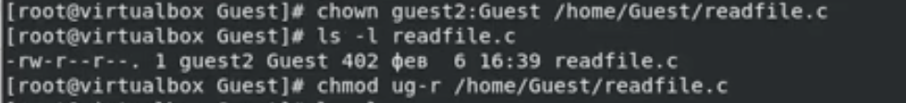

Компиляция и изменение readfile.c

## Проверим, что guest не может прочесть readfile.c

Изменение владельца readfile с SetUID

## Выясним, что на директории /tmp установлен атрибут Sticky:

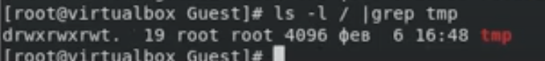

Атрибут Sticky на /tmp

## Создадим файл file1 и и разрешим чтение и запись для категории пользователей “все остальные”

изменение атрибутов file1

## Пробуем записать информацию в file1

Удалить файл не получилось.

Работа с file01.txt

## Снимим атрибут -t

Снятие атрибута t

## Повторим наши действия с file1

Повторили все действия и, в отличие от предыдущего раза, теперь уже нам удалось удалить файл:



Работа с file01

## Обратно вернем атрибут -t

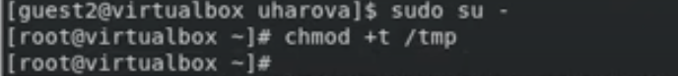

Возврат атрибута t

# Вывод

В результате проделаной работы мы изучили механизмы изменения идентификаторов, применения SetUID- Sticky-битов, а так же получили практические навыки работы в консоли с дополнительными атрибутами.